面试交流——“行为事件访谈法”
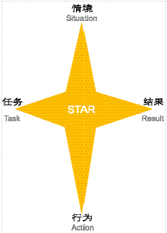
“STAR”面试法就是围绕应聘人过去工作、生活中一些实际发生的案例，就案例发生的情境（Situation）、任务（Task）、所采取的行动（Action）以及最后产生的结果（Result）这四个要素进行提问，以了解应聘人行为表现的方法。这种面试提问以应聘人过去的行为表现为主，适用于职位核心胜任能力的面谈。具体来讲，针对专业知识及工作经验主要通过查看简历和求职登记表、询问甚至笔试等探测方法，判断其专业是否对口，对业务知识的了解程度如何，实际承担的工作内容是什么，解决过哪些实际问题，解决问题的方法和技巧如何，对问题的分析判断能力怎样等；针对以前工作成果的作用、实用情况、难度等方面进行询问，并且追问在整个过程中其本人实际承担了什么角色，具体做了哪些工作。

STAR面试法（行为事件访谈）的程序：
步骤一：介绍和解释建立信任关系
步骤二：让被访人描述自己最主要的工作和责任
1）目前职务和头衔
2）上级、下属
3）不同时期的工作主要任务和职责是什么？
步骤三：具体行为事件访问，讲叙关键事件
1） 事件发生的情景
2） 事件中所涉及的人
3） 被访人在该情景中的思想，感受和愿望
4） 被访人在那个情景中是如何做的？
5） 事件最终的结果是什么？
为什么一定要使用行为性问题？
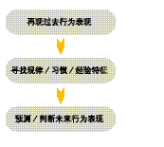
一般而言，人类的行为是有规律可循的，并具有习惯/经验倾向的，这些规律和习惯/经验可以从过去的行为表现中寻找出来，而且，在未来的行为中，这些规律和习惯/经验仍然会起作用。

